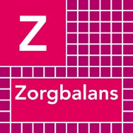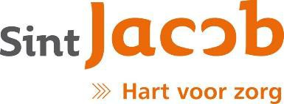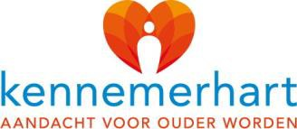

Werkgebied voor de WZD

Van de vijf betrokken VVT-organisaties en twee GGZ-organisaties

|  |  |
| --- | --- |
| 1900 t/m 1902 Castricum  1910 t/m 1911 Uitgeest  1920 t/m 1921 Akersloot  1940 t/m 1948 Beverwijk  1949 t/m 1949 Wijk aan Zee  1950 t/m 1951 Velsen-Noord  1960 t/m 1969 Heemskerk | ViVa! Zorggroep en Parnassia nemen primair IBS-en op. |
| 1970 t/m 1976 IJmuiden  1980 t/m 1981 Velsen-Zuid  1985 Driehuis  1990 t/m 1992 Velserbroek | CAZHEM-organisaties en Parnassia nemen IBS-en op. |
| 2000 t/m 2037Haarlem  2040 t/m 2042Zandvoort  2050 t/m 2051Overveen  2060 t/m 2061Bloemendaal  2063 Spaarndam-West  2064 Penningsveer  2065 Haarlemmerliede  2070 t/m 2071Santpoort-Noord  2080 t/m 2082Santpoort-Zuid  2100 t/m 2106Heemstede  2110 t/m 2111Aerdenhout  2114 Volgelenzang  2116 Bentveld  2120 t/m 2121Bennebroek  2180 t/m 2182Hillegom 2190 t/m 2191De Zilk | Cazhem-organisaties en GGZ inGeest nemen IBS-en op. |

Voor cliënten met een IBS die woonachtig zijn buiten ons wekrgebied garanderen we geen vrij bed. We kijken wel in overleg met de GGZ wat mogelijk is